内部文件
4K 图片指导文档
内部文件 请勿外传
内部文件
目录
一、 需要的材料：...........................................................................................................................1
二、 操作方法：...............................................................................................................................1
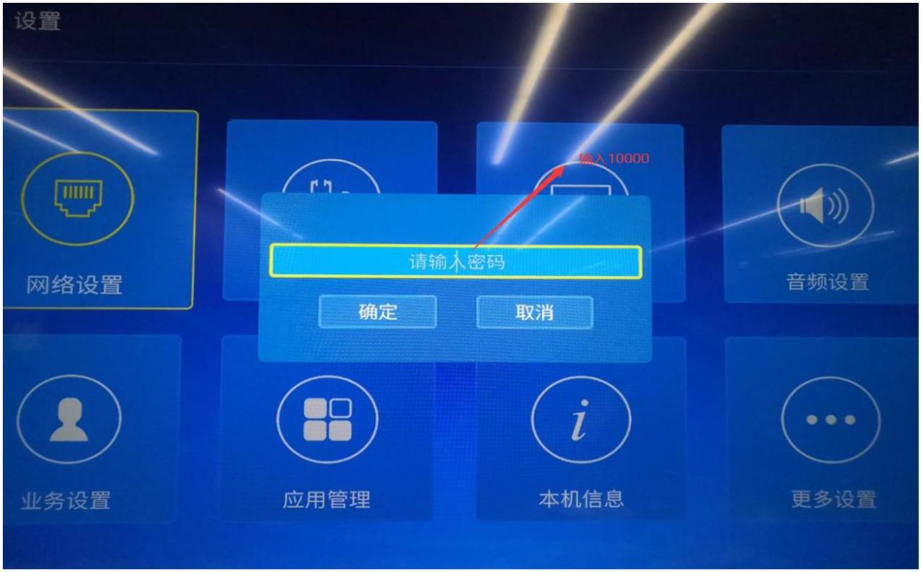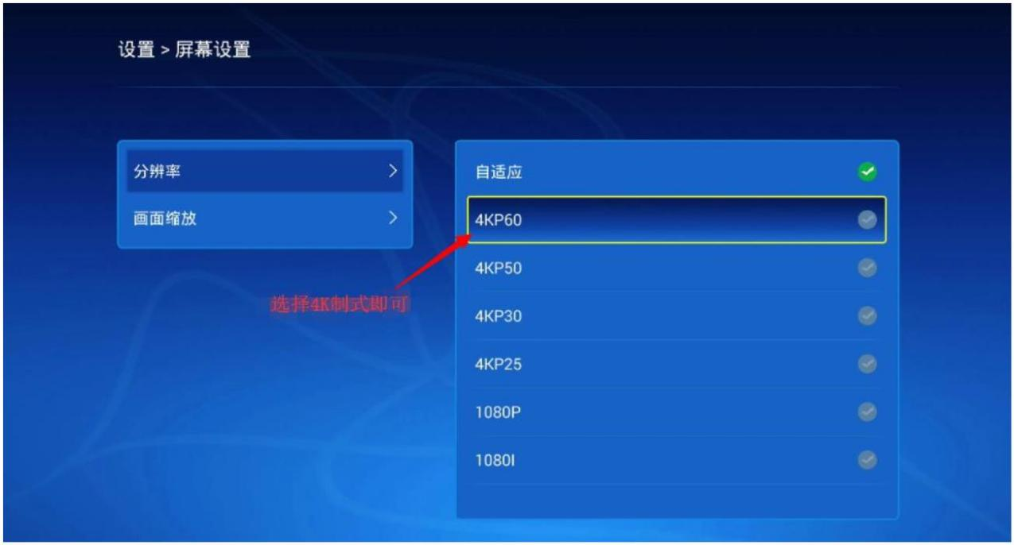内部文件
一、需要的材料：
1、4K 图片若干张。
2、U 盘或者移动硬盘一个。
3、支持 4K 的电视机。
二、操作方法：
1、机顶盒接 4K 电视开机后，按“设置”键后，输入密码：10000，选择“屏幕设置”，
将输出制式切换到 4K 制式。
1
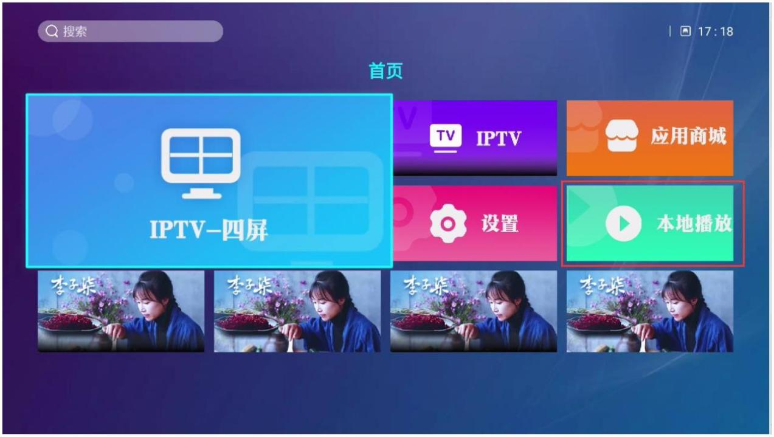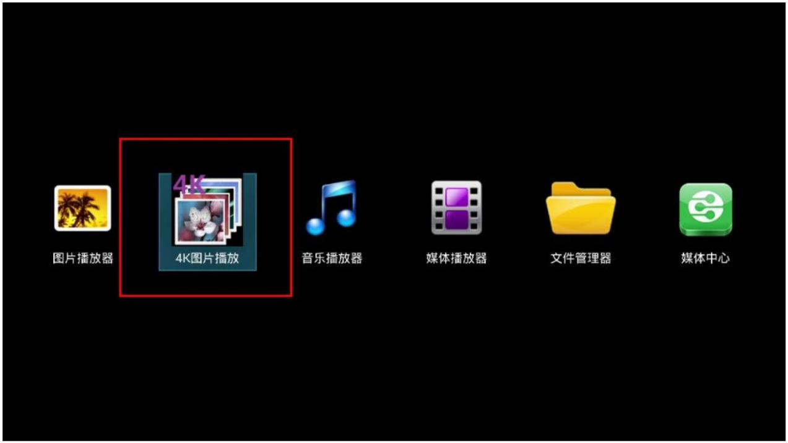内部文件
2、返回 launcher 后，选择本地播放。
3、将 U 盘或者移动硬盘接入盒子的 USB 口，选择“4K 图片播放”。
备注：apk 会花一些时间搜索 4K 图片，进入 4K 图片播放后需要等待播放器扫描到后会
显示 4K 图片
2

内部文件
4、选择一张 4K 图片来播放即可。例如：4k gallery test .jpg
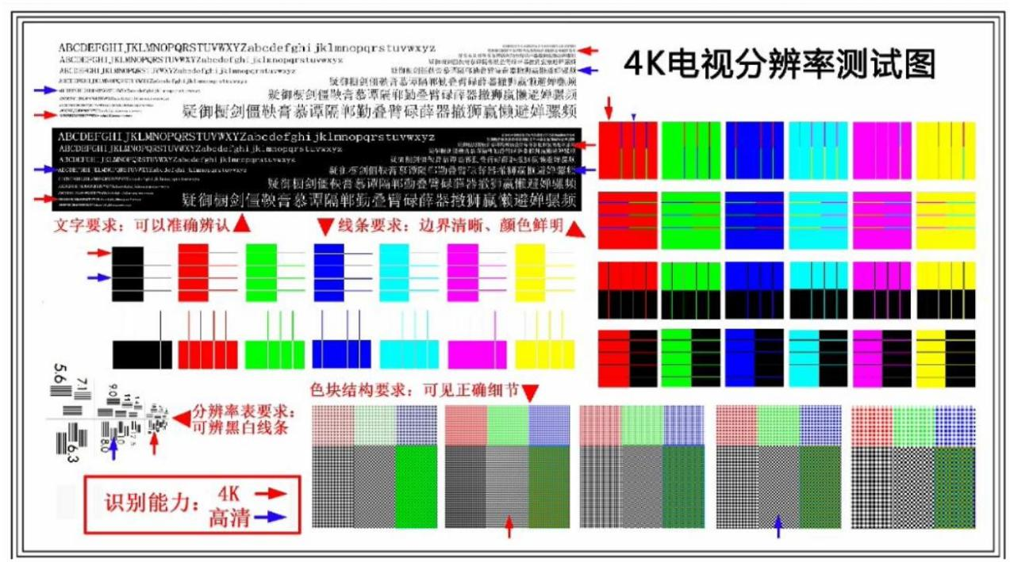
5、退出播放后，可以在选择另一个 4K 图片播放

